Динамическое программирование. Задача распределения ресурсов.
Лабораторная работа № 5
Задача распределения ресурсов имеет вид:
(1)
, (2)
(3)
где n - число технологических процессов, между которыми нужно распределить сырье в объеме C, с целью получения максимальной прибыли;
– количество сырья, выделяемое на i-й процесс;
– прибыль получаемая в i-ом процессе при использовании в нем сырья в объеме , i= .
Так как целевая функция и ограничения в задаче (1)-(3) сепарабельны, то к ней применим метод динамического программирования.
Пусть С – целое число и , i= – могут принимать лишь целые неотрицательные значения. В этом случае для задачи (1)-(3) удобно использовать следующую табличную реализацию метода динамического программирования.
- Рассчитываем функцию Беллмана путем последовательного решения уравнения Беллмана
, (4)
с начальным условием
=, (5)
Данные заносим в таблицу, имеющую c+1 столбцов и n+1 строк.

y  B(y) | 1 | 2 | … | k | … | C
 |  |  | … |  | …
 | [ |  | … |  | …
… | … | … | … | … | … | …
 |  | [ | … |  | …

При заполнении таблицы в ее клетке вместе со значениями
, 1≤ k ≤n, 1≤ y ≤n записывается также (в квадратных скобках) и величину определяемое как то число z, 0≤ z ≤y, на котором в уравнении (4) достигается максимум (если таких чисел несколько, записываем все).
- Определяем оптимальное значение целевой функции задачи (1)-(3). Максимальная прибыль равна величине .
- Определяем оптимальное распределение сырья между процессами , .

Из таблицы последовательно находим ,
, i=n-1,…,2; .
Решений может оказаться несколько.
Замечание: Описанную выше табличную реализацию удобно применять в случае изменения условий задачи (1)-(3): при сокращении или при упрощении либо количества сырья С, либо чисел n технологических процессов. При сокращении чисел С или n для подсчета решения новой задачи рассматривается соответствующая часть таблицы, получаемая путем вычеркивания ненулевых столбцов или строк. При увеличении С или n для получения решения новой задачи таблицу следует нарастить.
Решить пример:
+ - +2 ,
(6)
- Заполняем таблицу.
Имеем 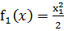, , =2x, C=5, n=3
- для первой строки таблицы
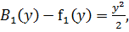 1≤y≤5
; ; ; =8;
- для второй строки
; 1≤y≤5
; ;
; 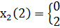;
;
;
;
;
- для третьей строки
1≤y≤5;
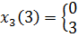 ;

y  B(y) | 1 | 2 | 3 | 4 | 5
 | 0,5 | 2 | 4,5 | 3 | 12,5
 | 0,5  [0] | 2  [0;2] | 6  [3] | 12  [4] | 20  [5]
 | 2  [1] | 4  [2] | 6  [0;3] | 12  [0] | 20  [0]

Ответ:
- Подсчитать решение задачи (5) при сокращении ресурса на 2.
Из таблицы получим
Два решения:

Варианты функций прибыли:
А. f(x)=0, x=0
1. 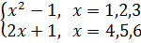 | 2. 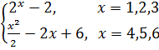
3. 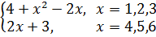 | 4. 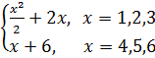
5. 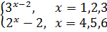 | 6. 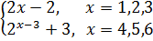
7. 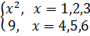 | 8. 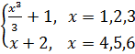
9. 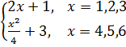 | 10. 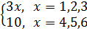

Б.
1.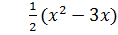 | 2. 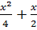
3. 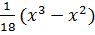 | 4.
5. 0,3[] | 6. 0,2()
7. 2(7x-) | 8. 0,05[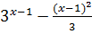]
9. 2x | 10. 0,3()

В.
x  № | 1 | 2 | 3 | 4 | 5 | 6
1 | 0 | 0 | 1 | 2 | 4 | 8
2 | 2 | 3 | 4 | 5 | 8 | 11
3 | 2 | 2 | 4 | 5 | 6 | 9
4 | 2 | 4 | 6 | 8 | 8 | 8
5 | 0 | 4 | 5 | 5 | 9 | 10
6 | 1 | 1 | 4 | 6 | 8 | 11
7 | 2 | 3 | 5 | 7 | 9 | 10
8 | 1 | 3 | 5 | 7 | 9 | 10
9 | 0 | 2 | 4 | 6 | 8 | 12
10 | 0 | 0 | 3 | 5 | 7 | 9

Задание:
Записать задачу в виде (1)-(2)-(3)
- Решить задачу распределения ресурсов при С=6, n=3
- Найти по таблице решение в случае сокращения ресурсов на одну единицу, С=5.
- Эффективно ли введение еще одного дополнительного технологического процесса ?
Номер варианта выбирается по таблице:
Номер по порядку i
1-10
11-17 | -10 | -9 | -8 | -8
18-24 | -17 | -15 | -16 | -14
25-28 | -24 | -21 | -20 | -20
где i- порядковый номер студента по журналу.

